INFORME FINAL
GA8-220501096-AA1-EV02 — Módulos integrados
Proyecto:: Iguaque QR
Autor:: Diego Alberto Parra Garzón
Fecha:: 17 de septiembre de 2026
Licencia:: GPL-3.0-or-later
Tabla de contenido
1. Introducción
2. Objetivos
3. Alcance
4. Problema y solución
5. Requerimientos
6. Trazabilidad
7. Arquitectura
8. Tecnologías
9. Módulos integrados
10. Entradas, procesos y salidas
11. Flujo de generación
12. Persistencia
13. Dependencias y licencias
14. Ambientes y configuración
15. Pruebas y resultados
16. Ejecutable
17. Control de versiones
18. Manual técnico y compilación
19. Seguridad
20. Licencia
21. Limitaciones y conclusiones
22. Referencias y anexos
1. Introducción
Este informe presenta la evidencia de integración de los módulos de Iguaque QR.
La aplicación permite crear, personalizar, guardar y compartir códigos QR
mediante un flujo guiado de seis pasos.
2. Objetivos
Objetivo general
Documentar la integración técnica y funcional de Iguaque QR para la evidencia
GA8-220501096-AA1-EV02.
Objetivos específicos
Describir módulos, entradas, procesos, salidas y dependencias.
Documentar la persistencia local y la configuración de compilación.
Registrar resultados reales de compilación y pruebas observadas.
Entregar un ejecutable debug reproducible y documentación de soporte.
3. Alcance
El alcance comprende bienvenida, entrada y confirmación de texto o URL,
personalización de forma y marco, evaluación de contraste, generación con
ZXing, presentación del resultado, guardado, compartir y persistencia local.
La lectura interna, cámara y escaneo no forman parte del producto.
4. Descripción del problema y solución
El problema abordado es la necesidad de crear códigos QR personalizados sin
perder legibilidad y conservar sus configuraciones y contenidos. Iguaque QR
resuelve esto con un asistente de seis pasos, un renderizador QR, validación de
contraste, almacenamiento Room y acciones Android de guardado y compartir.
5. Requerimientos
Requerimientos funcionales
RF-01: mostrar bienvenida e identidad de la aplicación.
RF-02: recibir texto o URL.
RF-03: confirmar el contenido y el destino.
RF-04: seleccionar forma, marco, colores y corrección.
RF-05: evaluar contraste y legibilidad.
RF-06: generar y mostrar el código QR.
RF-07: guardar el QR como imagen.
RF-08: compartir el QR mediante Android.
RF-09: persistir y consultar los QR generados en historial local.
Requerimientos no funcionales
RNF-01: aplicación Android con interfaz Jetpack Compose.
RNF-02: persistencia local sin servidor propio.
RNF-03: separación entre código original y dependencias de terceros.
RNF-04: configuración debug identificable con sufijo `.test`.
RNF-05: secretos y configuración local excluidos del paquete.
RNF-06: distribución bajo GPL-3.0-or-later.
6. Matriz de trazabilidad
Requisito | Módulo | Evidencia | Estado
RF-01 | Bienvenida | Captura y prueba CP-02 | Aprobado
RF-02/RF-03 | Entrada y destino | Capturas del flujo | Aprobado
RF-04 | Forma y marco | Capturas del flujo | Aprobado
RF-05 | Legibilidad | Código y pantalla del asistente | Pendiente de registro individual
RF-06 | Renderizado | APK y QR generado | Aprobado
RF-07 | Guardado | Código compilado | Pendiente de prueba manual formal
RF-08 | Compartir | Código compilado | Pendiente de prueba manual formal
RF-09 | Room e historial | Confirmación visual y código | Aprobado
7. Arquitectura del sistema
La aplicación utiliza una arquitectura de presentación Compose con `MainActivity`
y pantallas, un `QRViewModel` para el estado y las operaciones, `QRRenderer`
para la generación, y una capa Room compuesta por `QRDatabase`, `QRHistory` y
`QRHistoryDao`. `FileProvider`, MediaStore e intents Android soportan compartir
y guardar.
8. Tecnologías
Kotlin, Gradle, Android SDK 36, Android Gradle Plugin 8.7.3, Jetpack Compose,
Material 3, Navigation Compose, ZXing Core 3.5.2, Room 2.5.2, Coil Compose,
JUnit y AndroidX Test/Espresso.
9. Módulos integrados
1. Bienvenida e identidad.
2. Entrada de texto o URL.
3. Detección y confirmación del contenido.
4. Personalización de formas.
5. Selección de marcos.
6. Evaluación de contraste y legibilidad.
7. Generación mediante ZXing.
8. Resultado.
9. Guardado.
10. Compartir.
11. Persistencia y consulta del historial de QR generados.
10. Entradas, procesos y salidas
Módulo | Entrada | Proceso | Salida | Componente | Dependencias | Integración
Bienvenida | Apertura | Presenta identidad | Acceso al creador | WelcomeScreen | Compose | Integrada
Contenido | Texto/URL | Captura y valida | Contenido confirmado | HomeScreen/ViewModel | Compose | Integrada
Personalización | Forma/marco/colores | Actualiza estado | Configuración QR | HomeScreen | Compose | Integrada
Legibilidad | Contraste | Evalúa combinación | Advertencia o aprobación | HomeScreen | Kotlin/Compose | Integrada
Generación | Configuración | QRCodeWriter produce bitmap | QR renderizado | QRRenderer | ZXing | Integrada
Resultado | Bitmap | Presenta acciones | QR listo | HomeScreen | Compose | Integrada
Guardado | Bitmap | Escribe PNG y MediaStore | Imagen local | QRViewModel | AndroidX | Integrada
Compartir | Bitmap | FileProvider e intent | Selector Android | QRViewModel | AndroidX | Integrada
Historial | Registro generado | Room inserta/consulta | Lista persistente | QRDatabase/HistoryScreen | Room | Aprobada visualmente
11. Flujo completo de generación
La persona abre la aplicación, revisa la bienvenida, introduce texto o URL,
confirma el destino, selecciona forma y marco, revisa contraste y legibilidad,
genera el QR, visualiza el resultado y puede guardarlo o compartirlo. El
contenido generado se inserta en Room con `type = "generated"`.
12. Persistencia con Room
La base local se llama `qr_art_database`, usa la tabla `qr_history` y mantiene
la versión de esquema 1. La entidad `QRHistory` y `QRHistoryDao` se conservan
sin cambio estructural. La persistencia no depende de red.
13. Dependencias y licencias
Las dependencias se diferencian del código original en
[`THIRD_PARTY_NOTICES.md`](../../THIRD_PARTY_NOTICES.md). ZXing Core se usa para
generar QR. Room gestiona el historial; Compose la interfaz; Coil la carga de
imágenes; JUnit y Espresso están declarados para pruebas. La licencia del
proyecto es GPL-3.0-or-later y cada componente conserva sus condiciones.
14. Ambientes y configuración
Desarrollo
Windows, JDK 21, Gradle Wrapper 8.9, Android SDK instalado localmente y
Android Studio/Gradle compatible.
Pruebas
Xiaomi M2101K6G, Android 13, API 33. El paquete publicado
`com.diegodebian.iguaqueqr` permaneció instalado; la variante evaluativa fue
`com.diegodebian.iguaqueqr.test`.
Compilación
Namespace `com.qrart`, `compileSdk = 36`, `targetSdk = 36`, `minSdk = 26`,
`versionCode = 2`, `versionName = 1.0.1`. Debug usa `applicationIdSuffix =
".test"`, `versionNameSuffix = "-test"` y el nombre `Iguaque QR — Pruebas`.
15. Pruebas y resultados reales
Caso | Resultado
CP-01 Apertura | Aprobado por confirmación visual
CP-02 Bienvenida | Aprobado por flujo observado
CP-03 a CP-15 | Pendiente de registro individual
CP-16 Generación | Aprobado; QR generado
CP-17/CP-18 Validación externa | Pendiente de evidencia externa
CP-19 Guardado | Pendiente de prueba formal
CP-20 Compartir | Pendiente de prueba formal
CP-21 Historial | Aprobado por confirmación visual; QR visible
CP-22 Cierre y reapertura | Pendiente de registro individual
NAV-01 Barra visible | Aprobado por confirmación explícita desbloqueado
NAV-02 Solo Crear QR e Historial | Aprobado por confirmación explícita
NAV-03 Regreso a Crear QR | Aprobado por confirmación explícita
NAV-04 Botones visibles | Aprobado por confirmación explícita
No se marcan como aprobadas pruebas basadas únicamente en inspección de código.
La lectura externa valida el QR producido, pero no es función interna.
16. Ejecutable
Archivo: `app-debug.apk`
Paquete: `com.diegodebian.iguaqueqr.test`
Versión: `1.0.1-test`
SHA-256: `EFA6D69F4307A113C3AE4799240C0E682E8D17C26C09D1D0A0FAA18909F6841C`
Es un APK debug de evaluación. No es un release firmado para publicación.
17. Control de versiones
URL del repositorio: pendiente de publicación. No se inicializó Git, no se
creó remoto y no se realizó commit o push. El listado propuesto para incluir se
encuentra en `04_Repositorio/LISTADO_INCLUSION.txt`.
18. Manual técnico y de compilación
Consultar `DOCUMENTACION_TECNICA.md` y `MANUAL_TECNICO.md`. Para compilar en un
ambiente configurado: establecer la ubicación local del Android SDK, ejecutar
`gradlew.bat assembleDebug`, revisar el APK y verificar su hash. No incluir
`local.properties`, llaves ni contraseñas.
19. Seguridad
La copia limpia no contiene `.jks`, `keystore.properties`, `local.properties`,
`gradle.zip`, contraseñas ni archivos privados. Las carpetas `build` y `.gradle`
están excluidas. La firma release no fue utilizada ni modificada.
20. Licencia
Iguaque QR se distribuye bajo la GNU General Public License versión 3 o
posterior (`GPL-3.0-or-later`). El texto completo se encuentra en `LICENSE`.
21. Limitaciones y conclusiones
El proyecto no contiene pruebas unitarias implementadas; Gradle informa
`NO-SOURCE`. Las pruebas manuales restantes requieren registro humano. Existen
documentos UX históricos que mencionan escaneo y deben excluirse o actualizarse
antes de una entrega documental definitiva. La integración principal de
generación, persistencia, guardado, compartir y navegación confirmada queda
documentada.
22. Referencias y anexos
`README.md`.
`MANUAL_TECNICO.md`.
`MATRIZ_PRUEBAS.md`.
`REQUERIMIENTOS.md`.
`THIRD_PARTY_NOTICES.md`.
`LICENSE` y `NOTICE.md`.
Capturas proporcionadas: figuras 1 a 6, fuente elaboración propia.
El detalle de títulos, explicaciones y casos relacionados está en
`ANEXO_CAPTURAS.md`. Las imágenes no están disponibles como archivos en el
espacio de trabajo actual y deben insertarse manualmente cuando se entreguen.
Anexo de capturas

Figura 1. Pantalla informativa de Iguaque QR
Presenta la identidad, propósito y entrada al flujo de la aplicación.
Fuente: elaboración propia. Caso relacionado:
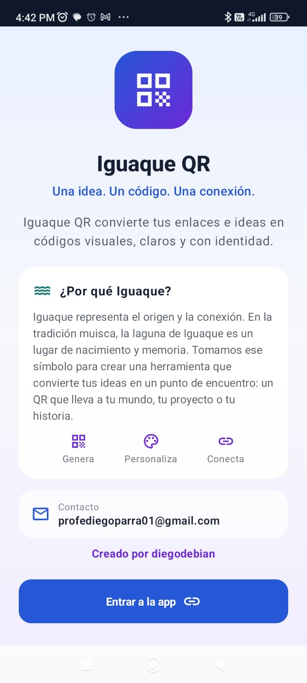

Figura 2. Entrada de URL o texto
Muestra el contenido introducido para convertirlo en código QR.
Fuente: elaboración propia. Caso relacionado:
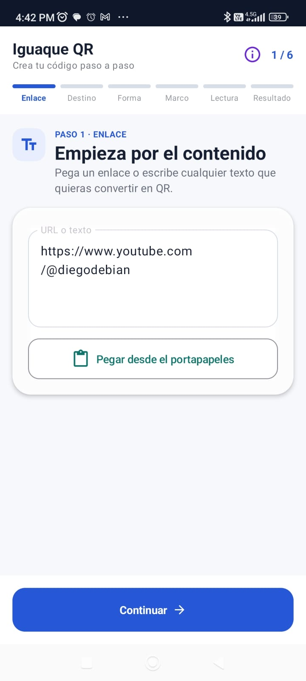

Figura 3. Confirmación del destino
Muestra la detección del enlace web y la confirmación del contenido.
Fuente: elaboración propia. Caso relacionado:
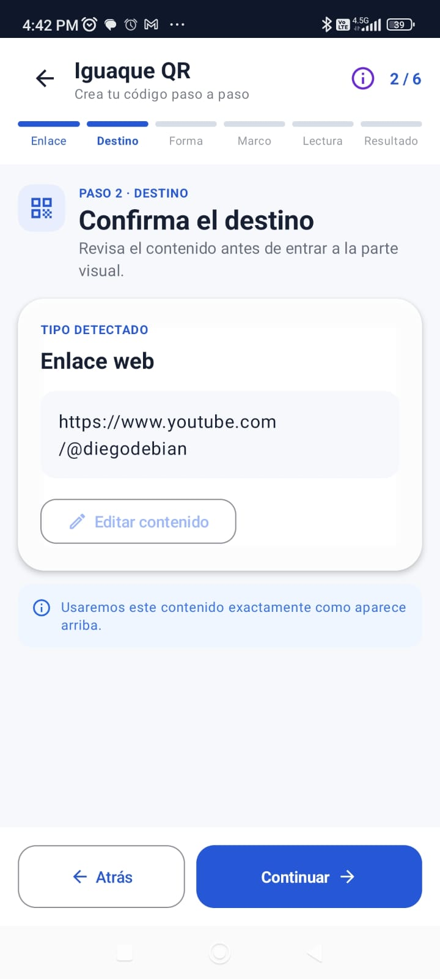

Figura 4. Selección de forma
Muestra la personalización de los módulos del código.
Fuente: elaboración propia. Caso relacionado:
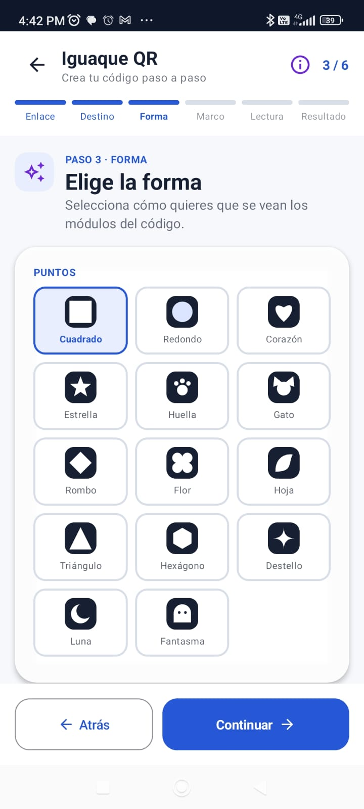

Figura 5. Selección de marco
Muestra la selección de un marco visual para el QR.
Fuente: elaboración propia. Caso relacionado:
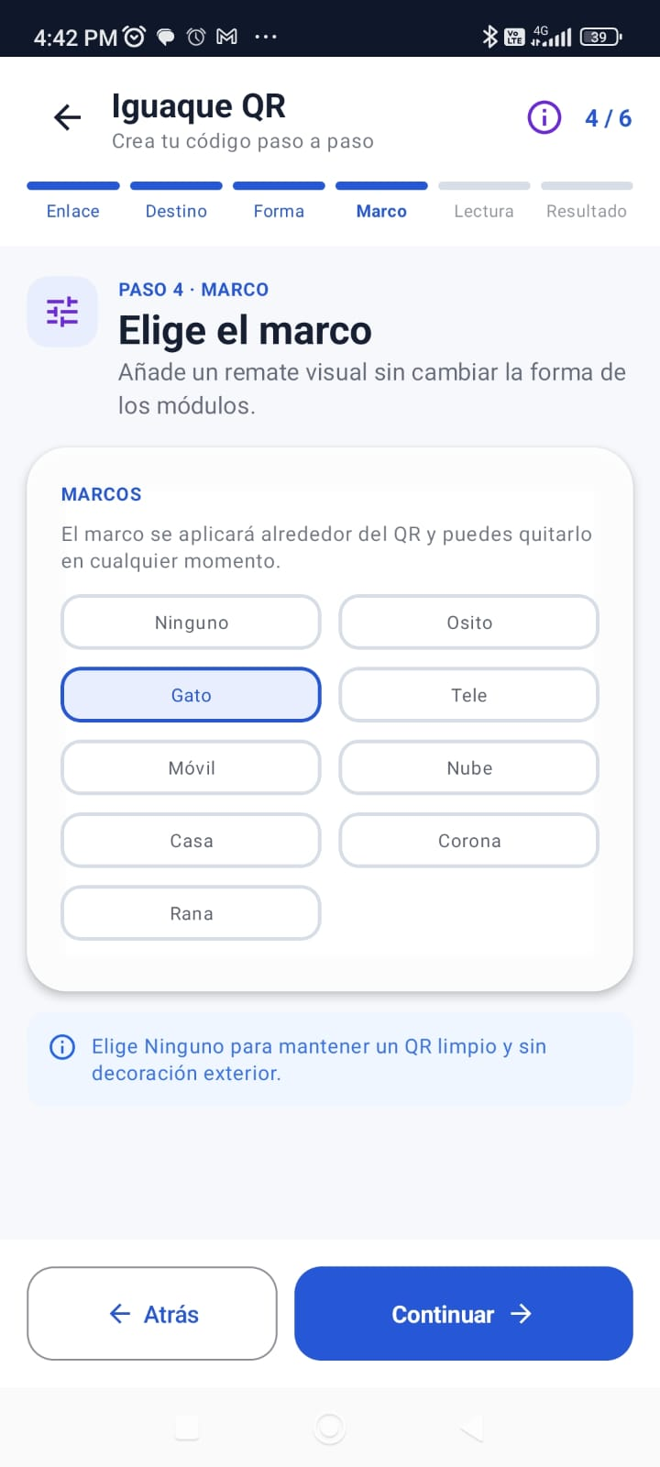

Figura 6. QR generado y resumen
Muestra el resultado, configuración, contraste y acciones disponibles.
Fuente: elaboración propia. Caso relacionado:
